REST API для регистрации пользователя (Book Store)
1. HTTP Метод + URL
Метод: POST
URL: /api/v1/register
2. Входные параметры (Request Body)
Формат: JSON
Наименование | Тип | Обязательность | Ограничения
FirstName | string | Да | Не пустое, только буквы, максимум 50 символов
LastName | string | Да | Не пустое, только буквы, максимум 50 символов
Username | string | Да | Не пустое, минимум 3 символа, максимум 30, уникальное (не занято другим пользователем)
password | string | Да | Минимум 8 символов, должен содержать:  - хотя бы одну цифру (0-9)  - хотя бы одну заглавную букву (A-Z)  - хотя бы одну строчную букву (a-z)  - хотя бы один специальный символ
captchaToken | string | Да | Токен, полученный от reCAPTCHA (должен быть валидным)

3. Выходные параметры при успешном ответе
HTTP статус: 201 Created
Наименование | Тип | Обязательность | Описание
userId | integer | Да | Уникальный идентификатор созданного пользователя
username | string | Да | Имя пользователя
firstName | string | Да | Имя
lastName | string | Да | Фамилия
message | string | Да | Сообщение об успешной регистрации "User Register Successfully."
redirectUrl | string | Нет | URL для перенаправления после закрытия alert (например, /login)

4. Выходные параметры при ответе с ошибкой
HTTP статус: 4xx (клиентские ошибки)
Стандартизированный формат ошибки:
Наименование | Тип | Обязательность | Описание
timestamp | string | Да | Время возникновения ошибки (ISO 8601)
status | integer | Да | HTTP статус-код
error | string | Да | Тип ошибки
message | string | Да | Понятное описание для пользователя
errors | object | Нет | Детали по конкретным полям (для валидационных ошибок)

5. Описание ошибок — коды ответов
Клиентские ошибки (4xx)
Код | Ситуация | Текст сообщения
400 Bad Request | Пароль не соответствует требованиям | "Passwords must have at least one non alphanumeric character, one digit ('0'-'9'), one uppercase ('A'-'Z'), one lowercase ('a'-'z'), one special character and Password must be eight characters or longer."
400 Bad Request | reCAPTCHA не пройдена | "Please verify reCaptcha to register!"
409 Conflict | Имя пользователя уже занято | "User exists!"
Серверные ошибки (5xx) для примера
Код | Ситуация | Текст сообщения
500 Internal Server Error | Внутренняя ошибка сервера | "An internal server error occurred. Please try again later."

6. Пример запроса
http
POST /api/v1/register HTTP/1.1
Host: api.bookstore.com
Content-Type: application/json

{
"firstName": "Ivan",
"lastName": "Ivanov",
"username": "ivan",
"password": "SecurePass123!",
"captchaToken": "03AFcWeA5x8yZ..."
}

7. Пример ответа (Успешный сценарий)
HTTP статус: 201 Created
json
{
"userId": 1001,
"username": "ivan",
"firstName": "Ivan",
"lastName": "Ivanov",
"message": "User Register Successfully.",
"redirectUrl": "/login"
}
Что видит пользователь: Всплывающее окно для подтверждения с текстом "User Register Successfully." и кнопкой OK.
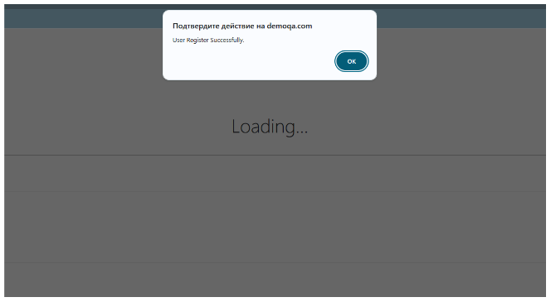

8. Пример ответа (Ошибка — пароль не соответствует требованиям)
HTTP статус: 400 Bad Request
json
{
"timestamp": "2026-06-18T10:15:30Z",
"status": 400,
"error": "Bad Request",
"message": "Passwords must have at least one non alphanumeric character, one digit ('0'-'9'), one uppercase ('A'-'Z'), one lowercase ('a'-'z'), one special character and Password must be eight characters or longer.",
"errors": {
"password": "Password must be at least 8 characters and contain a digit, uppercase, lowercase, and special character."
}
}
Что видит пользователь: под полем ввода пароля появляется красный текст с требованием к паролю. “Passwords must have at least one non alphanumeric character, one digit ('0'-'9'), one uppercase ('A'-'Z'), one lowercase ('a'-'z'), one special character and Password must be eight characters or longer.”
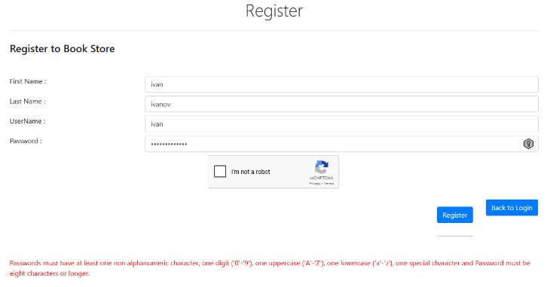

9. Пример ответа (Ошибка — пользователь уже существует)
HTTP статус: 409 Conflict
json
{
"timestamp": "2026-06-18T10:15:30Z",
"status": 409,
"error": "Conflict",
"message": "User exists!",
"errors": {
"username": "Username 'ivan' is already taken."
}
}
Что видит пользователь: под формой регистрации появляется сообщение "User exists!".
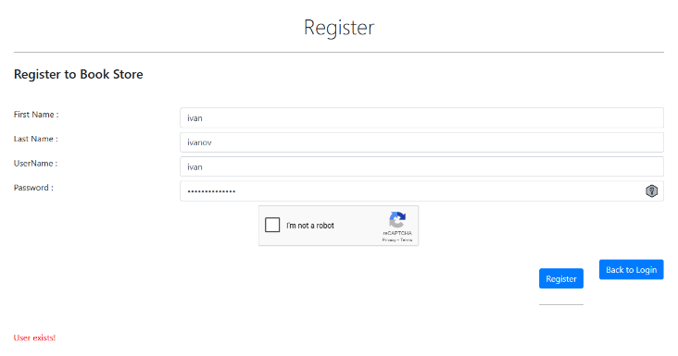

10. Пример ответа (Ошибка — reCAPTCHA не пройдена)
HTTP статус: 400 Bad Request
json
{
"timestamp": "2026-06-18T10:15:30Z",
"status": 400,
"error": "Bad Request",
"message": "Please verify reCaptcha to register!",
"errors": {
"captchaToken": "reCAPTCHA validation failed."
}
}
Что видит пользователь: Под чекбоксом reCAPTCHA появляется сообщение "Please verify reCaptcha to register!".
